**AWS动手实验Security Group**

**实验目的**

创建一个EC2 Security group  
Security group 入站规则放开SSH

**实验要求**

熟悉AWS服务。  
了解安全组的基本概念  
准备一个已经正在运行的EC2及拥有Key Pairs

**实验原理**

安全组是一种虚拟防火墙，具备状态检测和数据包过滤功能，用于在云端划分安全域。您可以通过配置安全组规则，允许或禁止安全组内的实例对公网或私网的访问

**实验步骤**

**一.准备工作：**

我们本次实验将在弗吉尼亚北部进行，所以将区域切换到弗吉尼亚北部区域，如下：  
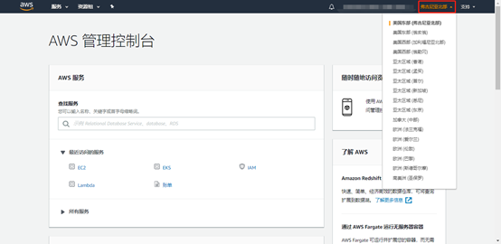

**二. 配置安全组**

1.点击“服务”，并选择EC2，如下：  
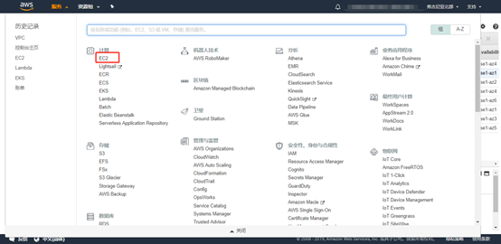

2.找到已经运行的实例，拖到最右边，单击【安全组】下面哪个链接，如下：  
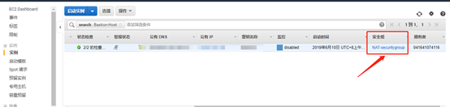

3.依次点击【入站】，【编辑】，如下：  
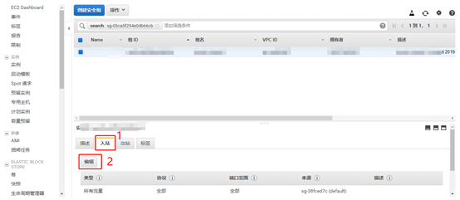

4.点击“编辑规则”，如下：  
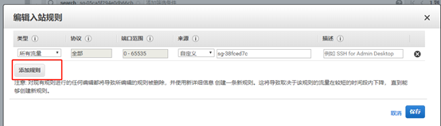

5.我们添加一条SSH规则，然后单击“保存”，如下：  
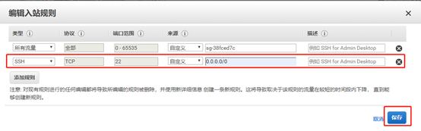

6.回到刚刚的EC2，找到其公有DNS或公有IP，我们尝试SSH至EC2，如下：  
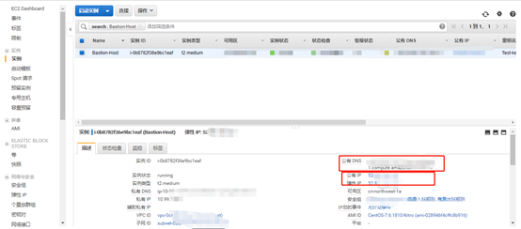

7.使用SSH工具，链接上EC2实例，如下：  
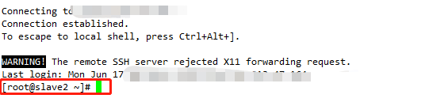

**实验结果**

1.添加一条SSH规则，如下：  
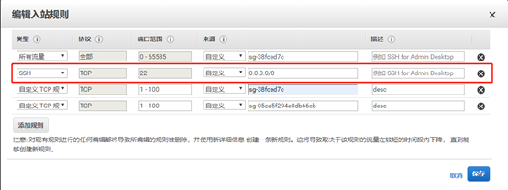

2.连接上EC2实例，如下：  
